Eigil Berg

fra New Jordal Swingers

En supervarm dag i juli skulle jeg møte og få mulighet til å gå tur med selveste Eigil Berg fra New Jordal Swingers!!!!
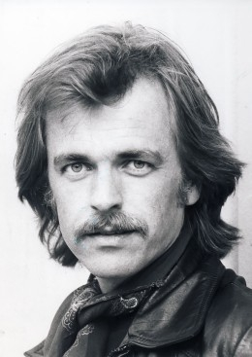
NJS husker jeg godt fra min ungdom med hits som bl.a. «Nå må`ru slutt` opp med å se på meg sånn», «God gammal rock and roll», « Helpless Girl» og mange, mange fler.
De var 70- og 80-tallets store helter innen Rock`n` Roll i Norge, og tenk, nå skulle jeg få møte frontfiguren Eigil og ta han med på en av mine turer.
Men før dette skogsmøtet skulle NJS spille på byfesten i Lillestrøm, og Eigil lurte da på om jeg ville komme dit en tur så han fikk hilst på meg !
Tenk det, han ville hilse på meg - Det var vel heller omvendt, tenkte jeg - at det var jeg som ville hilse på ham!!
Min mann og jeg reise ned til Lillestrøm, og mens han inntok første rad og holdt av plass til konserten var jeg og hilste på Eigil. Et kort, men veldig hyggelig møte. Jeg fikk til og med siste CD av ham
«Eigil Berg - Låtskriver», som jeg kunne høre på og kose meg med inntil vi skulle på tur, sa han.
Men aller først skulle vi sitte på første rad og høre på NJS i halvannen time.
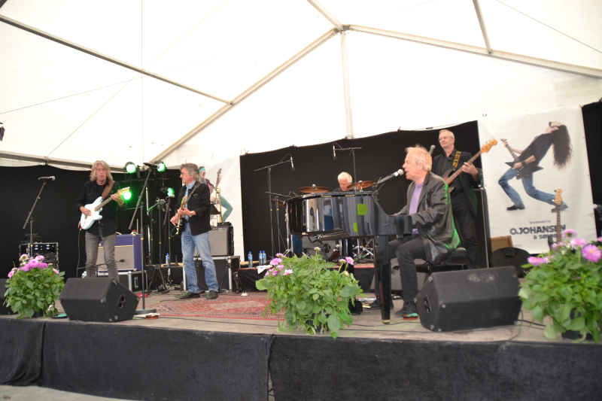
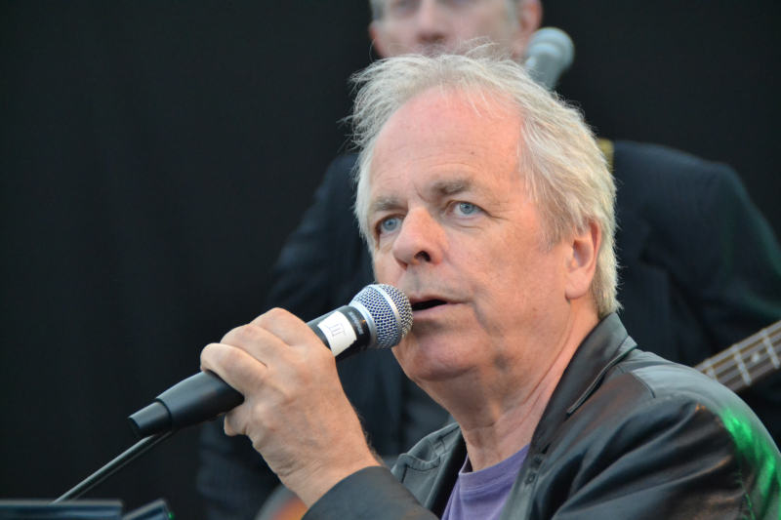
Det var en veldig bra konsert, og for et trøkk!! De spilte masse gode gamle slagere, og selv om klokken bare var ett på formiddagen var det mange som ikke klarte å la være å danse.
Nå er dagen her hvor jeg står på parkeringsplassen på Linderudkollen og venter på Eigil. Det første han sier er at «denne veien har jeg aldri kommet før».I min ungdom pleide jeg å komme fra den andre siden, gjennom skogen og til Linderudkollen på ski.
Ja, det gjorde jeg også sier jeg, bodde på Tonsenhagen og gikk til Linderudkollen hver søndag som «alle andre».
Jeg gjorde omtrent det samme, sier Eigil, gikk på ski fra Keyserløkka, der jeg bodde og er oppvokst, og gikk via Tonsenhagen innover hit. Stod i laaaang kø for å få vaffel med brunost på, minnes jeg, sier han.
Da har vi helt sikkert stått i samme kø for mange år siden, sier jeg.
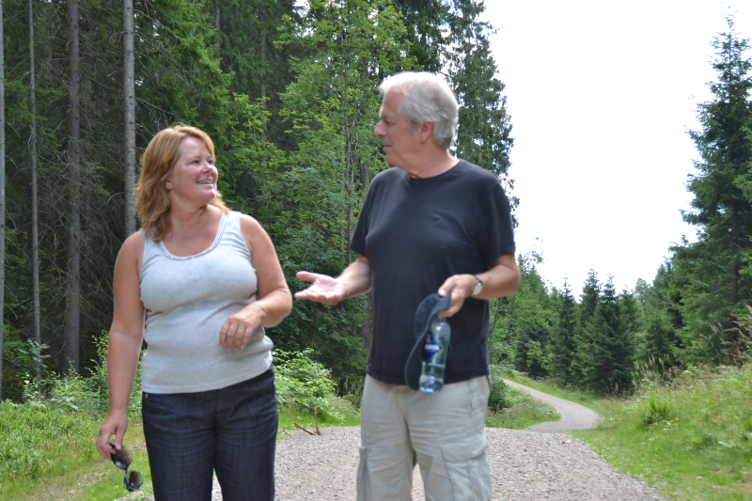
Med disse felles barndomsminner starter vi å gå innover i skogen i stekende solskinn.
Skulle vært ute og badet nå, vet du, sier Eigil, var på Hvervenbukta i går og badet, og det var deilig!
Eigil er, som nevn før, oppvokst på Keyserløkka, han er enebarn og faren hans døde da han var 19 år gammel. Han forteller at i tidlig 20 årene hadde han sin «utbryter fase». Tok bilen og gitaren og kjørte alene rundt i Europa. Lot hår og skjegg gro, og jeg så vel ganske «skummel» ut etter hvert, bl.a. prøvde jeg å komme inn i Albania, men ble bryskt avvist, kanskje på grunn av hippie-utseendet!
Jeg startet tidlig å like musikk, hørte på Radio Luxemburg og skjønte fort at musikk og sang var min greie, sier han. Kjøpte min første gitar etter å ha tjent penger på sommerjobb med å gå med Aftenposten. Hadde lyst på gitar, selvsagt helst en Fender, men det var for dyrt, så jeg endte opp med en rød Höfner «plankegitar».
Var egentlig piano som var mitt instrument, (jeg tok tidlig pianotimer), men i bandsammenheng var det el-gitaren jeg startet med. Det var først etter flere år med gitaren at jeg gikk over til piano også på scenen. Da bodde jeg i 4. etg i blokk, og det hendte at tre av oss i bandet måtte bære pianoet opp og ned!
Ikke nok med at det var rimelig tungt, men det ble jo ustemt også, det tenkte jeg ikke på i den tiden, at pianoet selvsagt blir ustemt og må stemmes hele tiden...
Men piano i blokk, spør jeg , hvordan var det å øve og spille på det da?
Eigil ler litt og forteller at det ikke var bare, bare! Når man bor i blokk er det regler for bl.a. når det skal være stille, så jeg prøvde jo å øve så mye jeg kunne i de tidene jeg hadde lov. Og når jeg øver, så øver jeg skikkelig, om igjen og om igjen og om igjen. Ikke minst når jeg begynte å lage låter, kunne det bli mye gjentagelser.....til slutt kom en nabo og lurte på om jeg ikke kunne gå løs på en annen sang eller strofe, for den strofen jeg hadde terpet på begynte gå ham på nervene??
Jeg begynte å spille i band da jeg var 14-15 år, spilte rundt om på ungdomsklubber. Etter et par navneskift dannet vi bandet Morgans i 1966, og etter hvert fikk vi spille inn tre singler, var på turné med The Pussycats og fikk skikkelig dreis på karrieren.
I starten spilte vi mest coverlåter, men etter hvert begynte jeg å skrive låter selv som endte opp som singler og som jeg «lurte» inn i repertoaret.
Etter Morgans fortsatte jeg å spille og lage låter, bl.a. «Nettenes prinsesse» for Undertakers? Circus, som også ble utgitt under originaltittelen «Queen Of The Night» på Alhambra-albumet mitt og etter hvert også som «Long Distance Man» med Bigbang.
På tidlig 70-tall dannet vi New Jordal Swingers, et band som hadde stor suksess på 70- og 80-tallet. Det var på den tiden da vi var mest populære og reiste rundt i Norge med rundt 200 konserter i året at ulykken rammet oss som verst, sier Eigil.
I februar 1982, da vi satt i turnébussen vår på vei til neste spillejobb, kjørte vi rett inn i et ras som tok livet av fire personer, to i bandet og to teknikere. Det kom så brått at vi fikk ikke tid til å skjønne, eller tenke, på hva som skjedde. Jeg husker bare at jeg helt automatisk tok hendene over hodet for å beskytte det, så ble det mørkt og stille. Da jeg våknet og hørte stemmer utenfor, var det fra redningsmannskaper. Jeg begynte å vifte med den ene foten som jeg kjente var i friluft for å gi signal om at «her er jeg».
Hva gjør det med en å oppleve noe så dramatisk, spør jeg?
Ja, si det, svarer Eigil, klart det gjør mye med en. Men samtidig var det ikke mye vi kunne gjøre for hverandre, det kom et ras og en stein på sju tonn, og så var det stopp, ingen panikk i forkant, ingen vi kunne ha reddet. Mulig dette har hjulpet meg videre, at sånn var det bare.
Er du en spesielt sterk person psykisk? spør jeg. For andre som hadde opplevd det samme ville noen kanskje aldri ha klart det du, og de andre, har klart å få til i etterkant.
Dette og mange flere dype spørsmål om psykologiens verden blir vi sittende lenge å snakke om.
Jeg glemmer helt å ta bilder og glemmer i tillegg at det er en av Norges mest markante musikere jeg sitter her og diskuterer disse alvorlige tingene med.
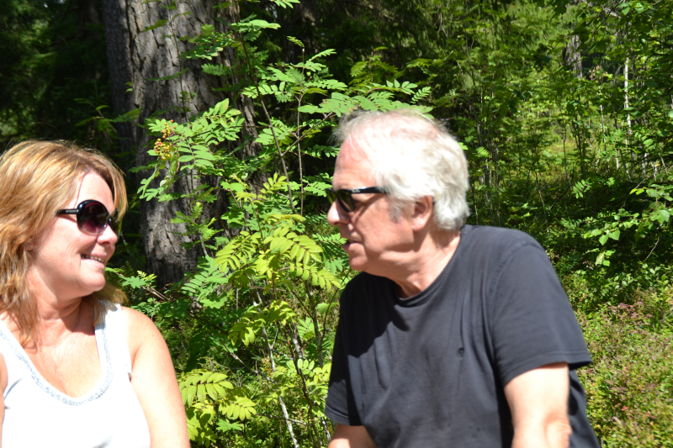
Vi som band var satt ut i et år, så tok vi avgjørelsen om å fortsette å spille, det var det vi ville, men da med mange færre reisedøgn i året enn det vi hadde før ulykken.
Vi har nå sittet lenge på et koselig sted i skogen på en benk laget av trestamme. Det er supervarmt og vi drikker vann og Farris så det skvetter.
Skal vi gå tilbake til dammen ved Linderudkollen og dyppe beina i vannet og avkjøle oss litt, foreslår jeg. Det er Eigil helt enig i, og på veien dit snakker han ustoppelig videre om sitt liv som sanger, musiker og låtskriver.
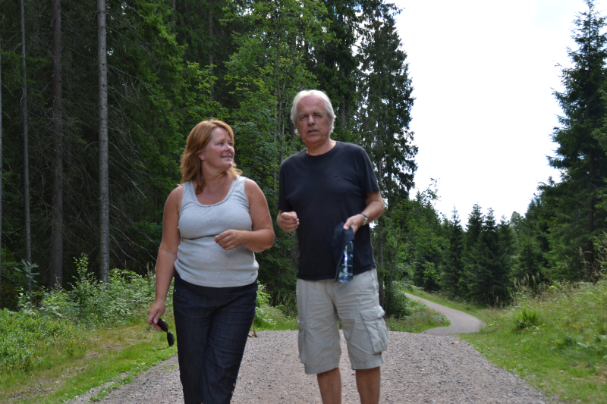
At det var stort å bli innlemmet i «Rockabilly Hall of Fame» i 2015 i Jackson Tennessee, for å være ambassadører for å ha fremmet Rock`n`Roll i over 40 år. Vi ble invitert dit for å spille på utmerkelsen. Vi skulle spille i 20 minutter. Men det takket vi nei til, ble litt i overkant å reise så langt for å spille kun i 20 minutter. Men vi setter så klart veldig pris på denne prisen.
Men jeg reiste på spilleoppdrag til Mexico i 2010. Jeg spilte med en samstidstropp på en oppsetting i byen Morelia, som da drev kulturutveksling med Norge. Besøkte Mexico City og Zihua også.
Veldig gøy altså, men fryktelig varmt, a gitt.
Uansett utlandet så har vi i New Jordal Swingers prioritert å være mest i Norge og turnére der. Det er jo landet vårt, og det er mer enn nok å ta av. Vi prøvde oss litt i Sverige, hadde bl.a. noen konserter i Liseberg med direkte radiooverføring til både Norge og Danmark, men vi lot det være med det. En periode hadde vi stor suksess i Danmark, lå på salgslistene der og greier, men vi havnet tilbake i Norge og var, og er, storfornøyd med det.
Har fått mange venner også over hele landet, og jeg blir fortsatt både glad og rørt når vi kommer på konserter, uansett hvor det er, og folk synger med på tekstene og sangene våre, det varmer,
sier Eigil, idet han tar av seg skoene og dypper beina i det deilige vannet ved Linderudkollen.
ÅÅÅ dette var deilig sier han, kom og prøv du også!
Så fort vi har satt oss ned og puttet beina i vannet kommer det svømmende tre ender.
Eigil begynner med en gang å «snakke» med endene: «Så fine dere er da!», «Er dere sultne kanskje»?? Jeg har med noen kjeks som jeg gir Eigil, og han begynner å mate endene mens han fortsetter å småprate med dem. Han enser ikke lenger meg eller kamera, og han «glemmer» i noen minutter å prate om musikk.....

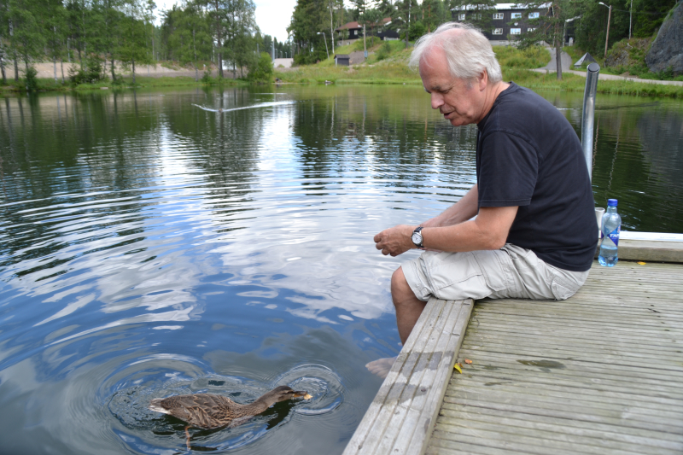
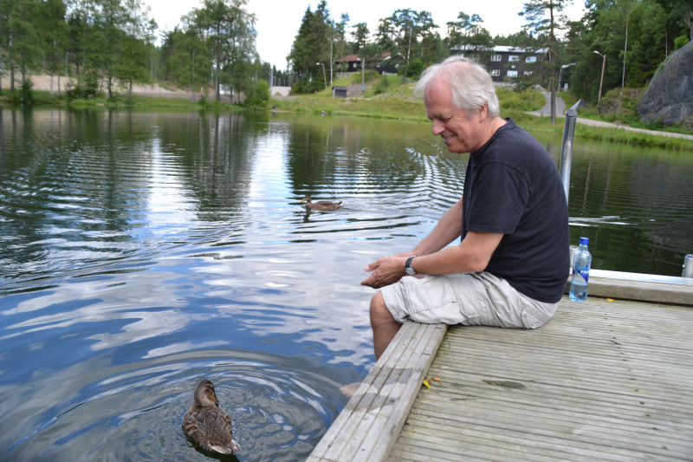
Når han er ferdig med å mate endene, våkner han liksom og sier: «Hvor var vi hen??»
Tror jeg tar opp beina fra vannet, sier han, vet jo aldri om de tar feil av tærne og maten, vet du.
Det har jeg aldri opplevd før at ender har tatt feil av, eller prøvd seg på, sier jeg, tror ikke det er farlig.
Jeg fortsetter samtalen med beina i vannet, helt til en av endene virkelig tror at min stortå er mat og biter til...
Jeg hyler til og trekker beina raskt opp av vannet.
HAHA, ler Eigil, hva var det jeg sa..... Er ikke helt til å stole på disse....
Skulle tatt på litt salt og pepper så hadde de smakt enda bedre!
Etter at begge våres bein er trygt oppe av vannet fortsetter samtalen rundt musikken igjen, og han forteller at han nå er i gang med nye demoinnspillinger av ny musikk i studio.
Blir du aldri lei av alt dette da, spør jeg, reise rundt, synge, spille, folk?
Nei, svarer Eigil, kontant, det er livet mitt, og slik ønsker jeg det skal være lenge fortsatt. Så lenge folk vil høre på og jeg ønsker å spille, gir dette mening for meg.
Det er akkurat dette med den fortsatt takknemmeligheten Eigil har, og den fortsatte entusiasmen han har for musikken, som fascinerer meg. På hele turen har han pratet og pratet musikk, han har opplevd utrolig mye, møtt utrolig mange mennesker, jobbet med enda flere kjente personer, sittet i komiteer og tillitsverv innen musikkbransjen. Fått utmerkelser både i inn- og utland for sin musikk og satt Rock`n`Roll på kartet for alltid.
Likevel er han fortsatt så ydmyk og takknemlig ovenfor at folk fortsatt liker musikken.
Apropos å like musikken hans så forteller jeg at jeg har hørt mye på CD`en jeg fikk av ham, som heter «Eigil Berg - Låtskriver». Der var mange fine sanger og ikke minst tekster, og jeg likte spesielt godt en sang som heter «Elven med det store hjertet».
Det var veldig hyggelig at du likte akkurat den sangen, sier han, og så forteller han meg at det er en ganske spesiell historie bak denne sangen og hvordan denne ble til:
- Ernest Hemingway skrev novellen "Big Two-Hearted River" i 1923.
- Tekstforfatter Ingvar Hovland leste den norske oversettelsen "Elven med det store hjertet" flere ti-år senere.
- Ingvar ble inspirert til å skrive sine egne vers med samme tittel.
- Han sendte versene sine til meg.
- Jeg syntes det var fint, men trodde ikke jeg kunne "bruke det til noe".
- Så satte jeg meg ved pianoet, jobbet fram en stemning og skrev musikk som kunne fargelegge tekstlinjene.
- Min gode venn, komponisten Kristian Lindeman mente dette var en av de beste Eigil Berg-originalene han hadde vært borte i, og lurte på om han kunne få skrive inn det planlagte cello-partiet.
- "Elven med det store hjertet" ble innspilt i NRK med Eigil Berg, Bjørn Kjellemyr og Marit Klovning (fra KORK) og utgitt på "Eigil Berg - Låtskriver" i 2011.
- Videoen vi lagde til den «Elven med det store hjertet» ble spilt inn i Egersund kirke, da i samspill med cellisten Bodhild Vossgård.
Hadde ikke Hemingway skrevet sin novelle, hadde ikke Ingvar opplevd å få lest den.
Hadde ikke Ingvar lest den, hadde han aldri skrevet sin tekst.
Hadde ikke Eigil lest Ingvars tekst, hadde ikke akkurat denne melodien blitt komponert.
Med andre ord; fra Hemingway til Berg/Hovland: 85 år etter novelleutgivelsen ble denne novellen direkte inspirasjon til en helt ny låt som flere har satt pris på også i "vår tid".
I Egersund kirke, der videoen ble spilt inn, har jeg hatt julekonsert med bl.a. Trond Granlund nå i sju år;
https://www.youtube.com/watch?v=s1uylbeDmF8
Helt til slutt, før vi går tilbake til parkeringsplassen, er det en ting jeg likevel har lyst til å si til ham, men som jeg ikke helt vet om jeg tør si?.
Jeg bestemmer meg for å trå til før vi tar farvel.
Du Eigil, begynner jeg forsiktig, det er noe jeg gjerne vil si deg ??
Jeg har alltid syntes han har hatt så snille og pene øyne!!
Å, det var pent sagt, tusen takk, sier han og blir faktisk litt flau!!!
Kan vel ikke være første gang han har hørt noen si det, tenker jeg.....

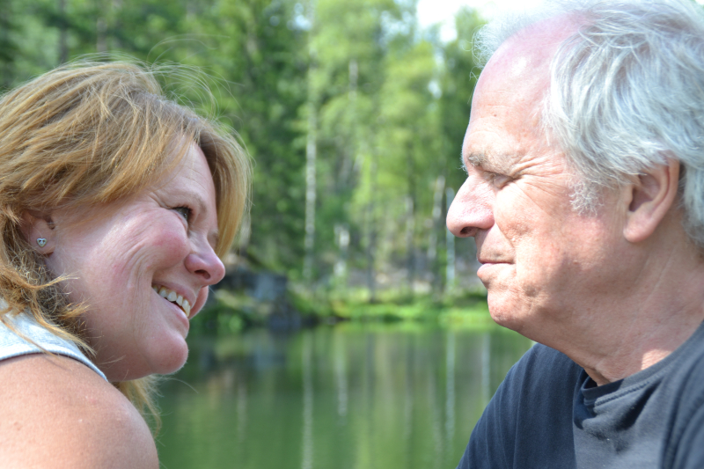
Uansett så er jeg nå en av de heldige som har fått se Eigil Berg «dypt» inn i de snille, pene øynene hans, på en flytebrygge på Linderudkollen, mens «sultne» ender surrer rundt oss som de eneste tilskuerne!!
Jeg ønsker å takke deg, Eigil, for at du tok deg tid til å bli med meg ut på tur. Det har vært en stor fornøyelse!

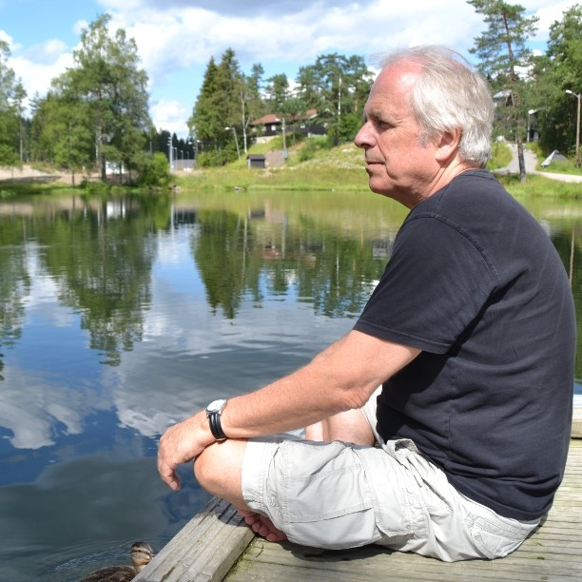

Bilder og tekst: Mona Ingebriktsvold

